Semesterarbeit des Moduls  
Data Collection, Integration and Pre-processing (CIP02)

ETL-Projektdokumentation

zum Thema  
Entwicklung von Sportgrossanlässen und Bruttoinlandprodukt sowie deren Korrelation von 1950-2019

Hochschule Luzern HSLU

Studiengang: MSc Applied Information and Data Science

Studenten: Régis Andréoli, Micha Käser  
Einreichdatum: 19.05.2021

Gruppennummer: 50

**Inhaltsverzeichnis**

1 Ausgangslage 3

2 Datenquellen 4

3 Tools 4

4 Fragestellungen 4

5 ETL-Prozess 5

6 Arbeitsteilung 5

7 Lösungsschritte 5

7.1 Extract 5

7.1.1 A1 – a1_rgdpna_stage.csv 5

7.1.2 B1 – b1_web_scrapper.py 6

7.1.3 B2 6

7.1.4 B3 6

7.1.5 C1 – c1_web_scrapper.py 6

7.1.6 C2 – c2_laendercode_src.csv 7

7.2 Transform 7

7.2.1 A1 7

7.2.2 B1 – b1_cleaning.py 7

7.2.3 B2 8

7.2.4 B3 8

7.2.5 C1 8

7.2.6 C2 9

7.3 Load 10

8 Fragestellungen 10

8.1 Frage 1 10

8.2 Frage 2 10

8.3 Frage 3 11

8.4 Frage 4 11

9 Reflexion 11

10 Einwilligung 11

# Ausgangslage

Während des Masterstudiengangs Applied Information and Data Science erarbeiten die Studierenden innerhalb des Moduls CIP02 eine Semesterarbeit, welche die erlernten Extract-, Transform- und Load-Methoden der Vorlesung in die Praxis umsetzt. Ursprünglich zu dritt gestartet, brach ein Mitstudent das Studium ab – der knappen Zeit geschuldet setzen Régis Andréoli und Micha Käser das Projekt nun zu zweit um.

Als grosse Sportenthusiasten lag es nahe, ein entsprechendes Thema zu wählen. Damit auch eine gewisse Zeitachse (Time Series) gewährleistet ist, fiel die Wahl schlussendlich auf Sportgrossanlässe (Sommer- und Winterolympiaden/Fussballweltmeisterschaften) und deren Auswirkungen auf das Bruttoinlandprodukt (BIP) der jeweiligen austragenden Nation. Solche Anlässe sind gut dokumentiert und lassen sich viele Jahre zurückverfolgen, auch das BIP als wichtige wirtschaftliche Kennzahl lässt sich bis zur Industrialisierung nachvollziehen. Damit die Resultate verlässlich und aussagekräftig sind, werden die Daten allerdings erst ab der Nachkriegszeit (1950) bis 2019 ausgewertet.

Das nachfolgende Kontextdiagramm zeigt die sechs verschiedenen Datenquellen, die zur Beantwortung der Fragestellungen benötigt werden. Bis auf die Datenquelle «BIP» wurden alle mit Python gescraped.

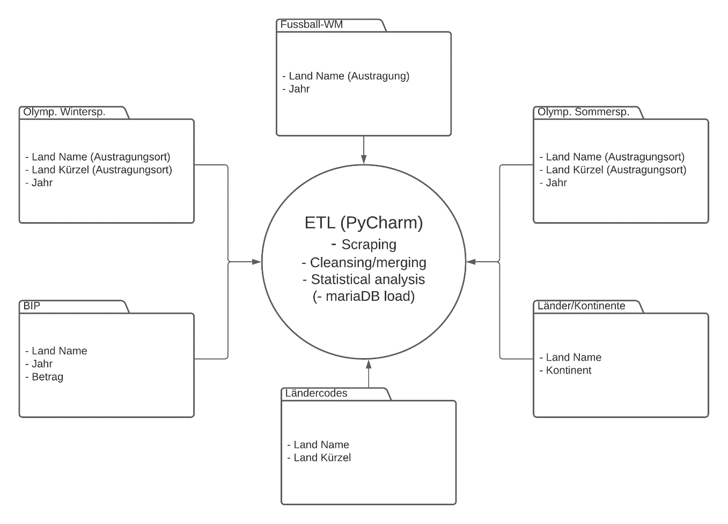

# Datenquellen

|  |  |  |  |
| --- | --- | --- | --- |
| **ID** | **Daten** | **Attribute** | **Link** |
| A1[1] | BIP nach Land [2] 1950-2019 | * Land Name * Jahr * Betrag | <https://febpwt.webhosting.rug.nl/Dmn/AggregateXs/PivotShow> |
| B1 | Fussball-Weltmeisterschaften 1930-2018 | * Land Name Austragungsort * Jahr | <https://www.fussball-wm-total.de/History/histehre.html> |
| B2 | Olympische Winterspiele 1924-2018 | * Land Name  Austragungsort * Land Kürzel * Jahr | <https://www.taschenhirn.de/sport/olympische-winterspiele/> |
| B3 | Olympische Sommerspiele 1896-2016 | * Land Name  Austragungsort * Land Kürzel * Jahr | <https://www.taschenhirn.de/sport/olympische-sommerspiele/> |
| C1 | Länder und Kontinente | * Land Name * Kontinent | [https://www.bernhard-gaul.de/wissen/staatenerde.php#uebneu](https://www.bernhard-gaul.de/wissen/staatenerde.php%23uebneu) |
| C2 | Ländercodes | * Land Name * Land Kürzel | https://www.laenderdaten.de/kuerzel/iso_3166-1.aspx |

# Tools

|  |  |
| --- | --- |
| **Zweck** | **Tools** |
| Repository Code | GitHub (<https://github.com/michakaeser/CIP_Project>) |
| Repository Daten | GitHub/Switch Drive |
| Kommunikation | Slack, Zoom |
| Entwicklungsumgebung | Ubuntu (VM oder nativ), PyCharm, mariaDB, Microsoft Excel/LibreOffice Calc (manuelle Verunreinigung Daten) |
| Diagramme | Lucidchart |

# Fragestellungen

1. Welches Land war zwischen 1950-2019 am häufigsten Gastgeber eines Sportgrossanlasses (Sommer- und Winterolympiade, Fussballweltmeisterschaft)?
2. Welcher Kontinent verzeichnet den grössten BIP-Zuwachs in der Periode von 2000-2019?
3. In welcher Dekade wurden auf welchem Kontinent die meisten Sportgrossanlässe (Sommer- und Winterolympiade, Fussballweltmeisterschaft) durchgeführt?
4. Gibt es eine statistisch feststellbare, signifikante Korrelation zwischen der Durchführung von Sportgrossanlässen und der Veränderung des BIPs der Gastgebernation?

# ETL-Prozess

Zu Beginn werden die Robots.txt-Files gecheckt und keine relevanten Scraping-Einschränkungen festgestellt. Nach dem Scrapen der Daten müssen einige CSV-Files (B1, C1) verunreinigt werden, da sie bereits eine hohe Qualität aufweisen. Dafür werden in Microsoft Excel oder LibreOffice Calc BIP-Beträge in verschiedene Währungen umgerechnet, Strings mit Zahlen angereichert und unterschiedliche Sprachen verwendet. Die Quellen B2 und B3 enthielten bereits Unreinheiten und wurden so weiterverarbeitet. C2 wurde als «Hilfsquelle» für Joins nach dem Scrapen im bereits reinen Zustand belassen.

Im nächsten Schritt werden die Verunreinigungen mit PyCharm korrigiert bzw. bereinigt. Die sauberen Tabellen werden gemerged und die Fragestellungen in PyCharm ausgewertet und ausgerechnet. Zusätzlich sollen die sauberen Datasets in eine mariaDB-Datenbank eingelesen werden.

# Arbeitsteilung

|  |  |  |
| --- | --- | --- |
| **Wer** | **Datenquelle** | **Was** |
| Régis Andréoli | A1, B1, C1, C2 | Datenquelle scrapen (B1, C1, C2), CSV exportieren (A1) und Daten mit Python/Pandas bereinigen/anreichern |
| Micha Käser | B2, B3 | Datenquelle scrapen (B2, B3) und Daten mit Python/Pandas bereinigen/anreichern |
| Team | Alle | Daten mergen, joinen und gruppieren. Fragestellungen beantworten. Danach mariaDB aufsetzen und bereinigte Datasets einlesen |

# Lösungsschritte

Im folgenden Abschnitt wird die Projektarbeit nach dem ETL-Schema, Extract, Transform und Load dokumentiert. Da der dokumentierte Quellcode mit dieser Arbeit abgegeben wird, wird in dieser Projektdokumentation darauf verzichtet, den kompletten Code erneut wiederzugeben. Stattdessen werden ausgewählte, spannenden Sachverhalte und Codeabschnitte aufgezeigt und erläutert.

## Extract

In der Extract Phase werden Daten aus Quellen im Internet gesammelt. Die Daten werden allesamt, bis auf A1 und C2, mittels eines Webscappers von einer Webpage extrahiert.

### A1 – a1_rgdpna_stage.csv

Die A1 Daten enthalten das BIP pro Jahr pro Land. Die Länder-Spezifikation ist jeweils im ISO-3166 alpha-3 festgehalten.

Die Daten werden von einer Webpage manuell via CSV-File heruntergeladen. Der ursprüngliche Versuch, dieses CSV via Python herunterzuladen, wurde eingestellt. Dies, da sich herausstellte, dass sich das CSV dynamisch bildet mittels einer Javascript Funktion im HTML Code. Allen Anschein nach triggert der Browser Button eine Javascript-Funktion, die aus dem eigenen HTML Informationen herauszieht, um die Funktion selbst zu vervollständigen. Danach wird der komplette Javascript Befehl ausgeführt und das CSV erstellt. Die Daten sowie die Javascript Funktion sind beide im HTML Code versteckt oder verteilt und macht die Extraktion kompliziert. Daher wird von der Python Lösung abgesehen, zumal diese Datenquelle nicht der Web-Scrapping Auflage unterliegt.

### B1 – b1_web_scrapper.py

Der B1 Web Scrapper ladet und erstellt aus einer Webseite eine List mit den Fussballweltmeisterschaften und das dazugehörige Event Jahr.

import requests  
from bs4 import BeautifulSoup as bs  
  
*#download html file and convert into soup object*raw_html = requests.get(**"https://www.fussball-wm-total.de/History/histehre.html"**)  
soup_html = bs(raw_html.text, **"html.parser"**)  
  
*#get most distinctive html structure to target input*extract = soup_html.find(**"table"**, width=**"430"**, border=**"1"**, cellpadding=**"10"**)  
  
*#loop through html lines, eliminate unwanted input values and store as csv*csv_file = open(**"b1_wm_src.csv"**, **"w"**, encoding=**'utf-8'**)  
for p in extract.select(**"tr"**):  
 y = p.select(**"td"**)  
 try:  
 a = y[0].text  
 b = y[1].text  
 csv_file.write(a + **","** + b + **"**\n**"**)  
 print(a + **","** + b + **"**\n**"**)  
 except:  
 1  
csv_file.close()

Das Scrappen der WM-Fussballspiele war nicht komplett konventionell. Die Webpage www.fussball-wm-total.de hat eine multiple, vernestete Struktur aus Tabellen Tags. Es wurde generell wenig bis gar nicht mit Attributen gearbeitet und so ist die richtige HTML Struktur zum Scrappen schwierig zu erkennen.

Nach dem HTML Download werden die Daten bereinigt und abgespeichert. Dies erfolgt zeitgleich in der For-Loop

### B2

### B3

### C1 – c1_web_scrapper.py

Der C1 Web Scrapper ladet ein HTML Code runter und erstellt daraus eine Liste mit Ländername und das dazugehörige Kontinent.

Ähnlich wie bei B1, ist die Webpage aus HTML Sicht sehr einfach formatiert. Die Webpage beinhaltet nahezu keine brauchbare Struktur, und wäre an sich nicht scrappbar. Da sich aber der Webinhalt auf fast genau das begrenzt, das benötigt wird, wird einfachheitshalber grob gescrappt. Die dabei entstehende Datenverunreinigung hält sich in Grenzen und ist überschaubar.

Wie bei B1 werden die Daten in der For-Loop verarbeitet und anschliessend im CSV abgespeichert.

import requests  
from bs4 import BeautifulSoup as bs  
  
*#download html file and convert into soup object*raw_html = requests.get(**"https://www.bernhard-gaul.de/wissen/staatenerde.php#uebneu"**)  
soup_html = bs(raw_html.text, **"html.parser"**)  
  
*#load extracted text into csv file*csv_file = open(**"c1_country_src.csv"**, **"w"**, encoding=**'utf-8'**)  
for p in soup_html.select(**"tr"**):  
 y = p.select(**"td"**)  
 a = y[0].text  
 b = y[1].text  
 csv_file.write(a + **","** + b + **"**\n**"**)  
 print(a + **","**)  
csv_file.close()

### C2 – c2_laendercode_src.csv

Die C2 Daten enthalten die Länder-Spezifikation im ISO-3166 alpha-3 Format sowie die vollständige Länderbezeichnung.

Die C2 Daten werden ebenfalls manuell gewonnen. Ein Copy-Paste aus einer Web-Tabelle macht dies zu einer schnellen Aufgabe.

## Transform

In der Transform Phase werden die Daten bereinigt und für die weitere Verarbeitung passend formatiert.

### A1

Die A1-Daten werden bereits als CSV in höchster Datengüte abgespeichert und werden auch nicht manuell verunreinigt. Der Datensatz bedingt keinen weiteren Massnahmen.

### B1 – b1_cleaning.py

Die B1-Daten werden manuell verunreinigt und müssen auf folgendes korrigiert werden:

1. Umlauten umschreiben
2. Zeilenfehler wegen Semikolon
3. Gross- & Kleinschreibung
4. Fehlerhafte Datums
5. replace() findet alle ä und wandelt diese um. regex=True ist dabei essential für die Suche nach ä.

df = df.replace(**'ä'**, **'ae'**, regex=True)  
df = df.replace(**'ö'**, **'oe'**, regex=True)  
df = df.replace(**'ü'**, **'ue'**, regex=True)  
df = df.replace(**'Ä'**, **'Ae'**, regex=True)  
df = df.replace(**'Ö'**, **'Oe'**, regex=True)  
df = df.replace(**'Ü'**, **'Ue'**, regex=True)

2.

print(df[**'Land'**][14])  
df[**'Land'**][14] = **"USA"**df[**'Jahr'**][14] = **"1994"**df.count()

3.

count = 0  
for p in df[**"Land"**]:  
 if df[**"Land"**][count][0].islower():  
 print(p)  
 df[**"Land"**][count] = (df[**"Land"**][count][0].upper() + df[**"Land"**][count][1:])  
 count += 1

4.

count = 0  
for p in df[**"Jahr"**]:  
 if len(df[**"Jahr"**][count]) > 4:  
 print(p)  
 df[**"Jahr"**][count] = df[**"Jahr"**][count][-4:]  
 count += 1

### B2

### B3

### C1

Die C1-Daten werden Manuel verunreinigt und müssen auf folgendes korrigiert werden:

1. Spalten- und Zeilenfehler
2. Wörterkorrektur
3. Gross- & Kleinschreibung

Natürliche Verunreinigungen:

1. Titel enthält ungültige Zeichen
2. Im Datensatz folgen ungewollte Zeilen
3. Mit .isnull() werden jeweils Null Zeilen ermittelt. Dabei ist der DF Index Sichtbar. Der Index kann genutzt werden um, die Zeilen direkt zu verändern.

df[df[**'Land'**].isnull()]

df.loc[23]  
df.loc[23] = [**"Afrika"**, **"Benin"**]  
  
df.loc[32]  
df.loc[32] = [**"Afrika"**, **"Burkina Faso"**]  
  
df.loc[67]  
df.loc[67] = [**"Australien"**, **"Guam"**]  
  
df.loc[80]  
df.loc[80] = [**"Europa"**, **"Irland"**]  
  
df[df[**'Land'**].isnull()]  
df.loc[107][**"Land"**] = **"Korea (Nord)"**df = df.drop([108])

1. Mit der Übersicht aus groupby() wird ersichtlich, dass Europa ein paar mal falsch geschrieben ist. Die Abfrage *== ‘Europe’ liefert alle fehlerhaften Zeilen auf einmal, inkl. DF Index .

print(df.groupby(**'Kontinent'**).count())  
df[df[**'Kontinent'**] == **'Europe'**]  
df[**'Kontinent'**][4] = **'Europa'**df[**'Kontinent'**][81] = **'Europa'**

1. Schlaufe: überprüft ob Anfangsbuchstabe klein geschrieben ist. Wenn ja, wird dieser entnommen und als Grossbuchstabe ersetzt.

count = 1  
for p in df[**"Land"**]:  
 if p[0].islower():  
 df[**"Land"**][count] = (p[0].upper() + df[**"Land"**][count][1:])  
 print(p) *# to see what is wrong* print(df[**"Land"**][count]) *# to see te correction* count += 1

1. Da der Titel Fehlerhaft ist und das einlesen des CSVs nicht funktioniert, wird dieser ignoriert (header=none) und die Zeile ausgelassen (skiprows=1). Der Titel wird gleich manuell angegeben (names=[…)

df = pd.read_csv(**'c1_country_src_dirty.csv'**, header=None, skiprows=1, names=[**'Kontinent'**, **'Land'**], encoding=**'utf-8'**)

1. Mit df[-15] werden die letzten Einträge angeschaut und es wird visual ermittelt, wo im Index der überflüssige Abschnitt anfängt.

df[-15:]  
  
df.drop(df.loc[242:252].index, inplace=True)

### C2

Die C2-Daten werden nicht manuell verunreinigt, enthalten allerdings Elemente die verändert werden müssen.

1. Umlauten umschreiben
2. Zwei Spalten können entfernt werden
3. Wird wie bei B1 gehandhabt
4. Die Spalten werden mittels drop() entfernt.

df = df.drop(columns=**"ISO-2"**)  
df = df.drop(columns=**"numerisch"**)

## Load

# Fragestellungen

## Frage 1

Welches Land war zwischen 1950-2019 am häufigsten Gastgeber eines Sportgrossanlasses (Sommer- und Winterolympiade, Fussballweltmeisterschaft)?

## Frage 2

Welcher Kontinent verzeichnet den grössten BIP-Zuwachs in der Periode von 2000-2019?

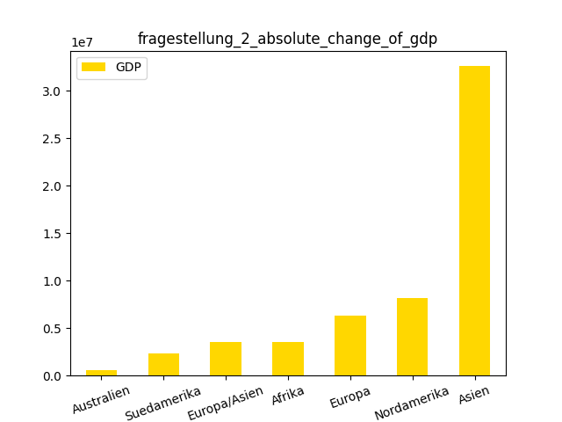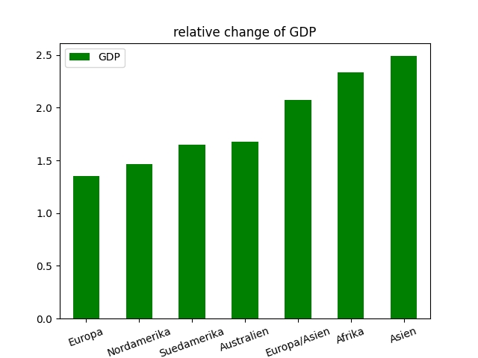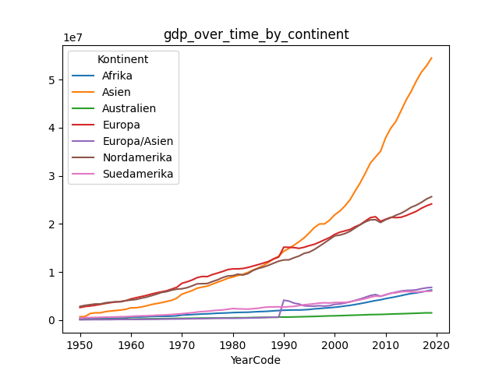

## Frage 3

In welcher Dekade wurden auf welchem Kontinent die meisten Sportgrossanlässe (Sommer- und Winterolympiade, Fussballweltmeisterschaft) durchgeführt?

## Frage 4

Gibt es eine statistisch feststellbare, signifikante Korrelation zwischen der Durchführung von Sportgrossanlässen und der Veränderung des BIPs der Gastgebernation?

# Reflexion

Wenni ned no vier anderi Projekt am start hätt hätti glaubs no spass chönne ha

Haha! :D

# Einwilligung

Diese Arbeit beinhaltet keine vertraulichen Daten und darf frei geteilt werden.

1. CSV-Export
2. Tabelle unter Quickstart Query «RGDPNA (1950-2019)»